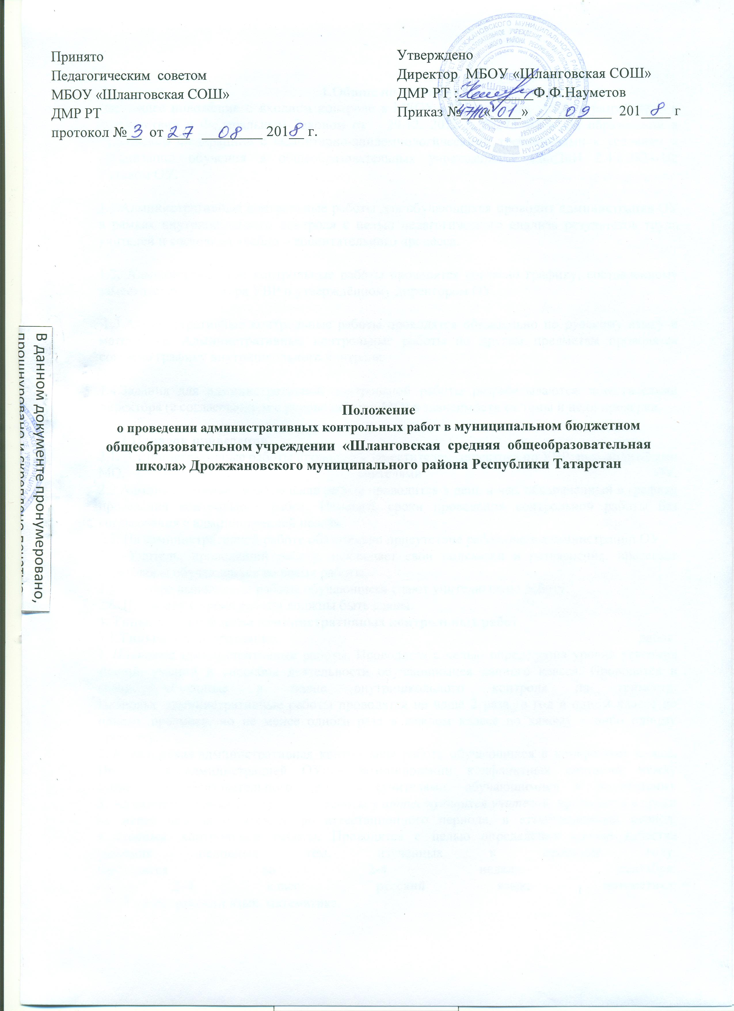
1.Общие положения.
Настоящее положение о входном контроле в МБОУ «Шланговская СОШ» разработано в соответствии с Федеральным Законом от 29.12. 2012 г. №273-ФЗ « Об образовании в Российской Федерации» с «Санитарно-эпидемиологическими требованиями к условиям и организации обучения в общеобразовательных учреждениях» СанПиН 2.4.2.2824-10; Уставом ОУ.
1.1.Административные контрольные работы для обучающихся проводит администрация ОУ в рамках внутришкольного контроля с целью педагогического анализа результатов труда учителей и состояния учебно – воспитательного процесса.
1.2. Административные контрольные работы проводятся согласно графику, составленному заместителем директора УВР и утверждённому директором ОУ.
1.3.Административные контрольные работы проводятся обязательно по русскому языку и математике. Административные контрольные работы по другим предметам проводятся согласно графику внутришкольного контроля.
1.4.Задания для административной контрольной работы разрабатываются заместителями директора (с согласованием с руководителем МО) в зависимости от темы и цели проверки.
2.Порядок проведения
2.1. Административные работы проводятся заместителем директора по УВР, руководителями МО, учителями ОУ.
2.2.Административная контрольная работа проводится в день и час, обозначенный в графике проведения контрольных работ. Изменять сроки проведения контрольной работы без согласования с администрацией нельзя.
2.3. На административной работе обязательно присутствие работников администрации ОУ.
2.4. Учитель, проводящий работу, исключает свои подсказки и разъяснения, пресекает переговоры обучающихся во время работы.
2.5. По мере выполнения работы обучающиеся сдают учителю свою работу.
2.6. По звонку с урока работы должны быть сданы.
3. Типы, виды и формы административных контрольных работ
3.1.Типы административных работ:
1. Плановые административные работы. Проводятся с целью определения уровня усвоения знаний, умений и способов деятельности обучающимися данного класса. Проводятся в сроки, указанные в плане внутришкольного контроля на триместр.
Плановые административные работы проводятся не чаще 2 раза в год в одном классе по одному предмету, но не менее одного раза в каждом классе по какому – либо одному предмету.
2. Внеплановая административная контрольная работа обучающихся в конкретном классе. Проводится администрацией ОУпри возникновении конфликтных ситуаций между субъектами образовательного процесса (учителями, обучающимися и родителями).
3. Административные контрольные работы у аттестующихся учителей, проводятся в сроки не менее чем за 6 месяцев до аттестационного периода, в аттестационный период.
4. Входные контрольные работы. Проводятся с целью определения уровня качества усвоения основных тем, изученных в прошлом году.
Проводятся во 2-4 неделю сентября:
- 2–4 класс: русский язык, математика;
- 5-11 класс: русский язык, математика.
3.2.Вид заданий и формы проведения определяет сам учитель по основным темам, изученным в прошлом учебном году. Учитель в установленный планом ВШК сдаёт образец заданий, работы учащихся, анализ по итогам входных контрольных работ.
Виды административных контрольных работ:
1. По времени проведения: а) на весь урок; б) на часть урока.
2. По типу заданий: а) репродуктивного уровня, б) продуктивного уровня,
в) творческо – продуктивного уровня, г) включающие все три типа заданий.
3.3. По форме заданий: а) решение задач, б) определение уровня усвоения понятийного аппарата, в) диктанты разных форм, г) заполнение таблиц разных видов, д) тесты, е) письменные ответы на предложенные вопросы, ж) работа по тексту, з) другие формы заданий.
3.4.Учитель имеет право предложить форму проведения и тип заданий, заместитель директора по УВР имеет право не согласиться с предложенным вариантом. В таком случае согласование происходит при директоре школы.
3.5.Учитель имеет право ознакомиться с формой проведения и типом заданий не менее чем за 2 дня до проведения административной контрольной работы.
4. Порядок проверки и оценки
4.1.Выполненные работы обучающихся может проверять: учитель, руководитель МО, заместитель директора, проводивший анкетирование. Проверяющий (или проверяющие) определяются в зависимости от цели и формы административной работы по согласованию между всеми субъектами проверки. Проверяющий сдает результаты контрольных работ заместителю директора по УВР.
4.2.Оценки выставляются согласно требованиям, предъявляемым к письменным работам.
4.3.По результатам административных контрольных работ делается следующий вывод:
- уровень усвоения определенной темы, раздела, способов деятельности (успеваемость учащихся);
- качество усвоения определенной темы, раздела, способов деятельности (отметки «4», «5»);
- процент степени обученности обучающихся;
- сравнительный анализ итогов данной контрольной работы с общей успеваемостью и качеством знаний обучающихся по этому предмету и другим предметам класса;
- какие виды заданий выполнены обучающимися лучше всего/ хуже всего.
рекомендации учителю.
4..4.Выполненные работы обучающихся хранятся 1 год.
4.5.По результатам проводится собеседование заместителя директора по УВР (в отдельных случая директора школы) с учителем.
4.6. По результатам собеседования заместителем директора составляется справка, на основе которой директор школы издает приказ «Об итогах административных контрольных работ».

